LES SYMBOLES DE FRANCE

LE DRAPEAU DE FRANCE
Le drapeau officiel depuis 1812.
-Le bleu est la couleur de la ville de Paris.
-Le blanc est la couleur traditionnellement associée à la monarchie française
-Le rouge est la couleur du sang versé pour libérer le peuple.
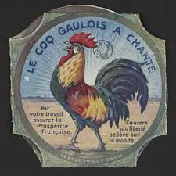
LE COQ GAULOIS

Les Romains se moquaient des Gaulois car le mot "gallus" en latin signifie coq ...
Ils les considéraient donc comme des oiseaux braillards(φωνακλάς) et vantards(καυχησιάρης). Pour répondre à leurs rivaux qui les traitent de coqs, ils arguaient qu'il s'agit d'un volatile courageux et un ami de Jésus-Christ, qui s'en sert pour révéler au petit matin. Il est donc l'oiseau de la lumière et de la foi, l'ennemi du mal et des ténèbres.

MARIANNE

La Marianne est devenue le symbole de la République en 1792, après la Révolution Française.
Pourquoi une femme? Car le mot République est un nom féminin.
Pourquoi le prénom "Marianne"? Car les prénoms Marie et Anne étaient très répandus au XVIIIème.

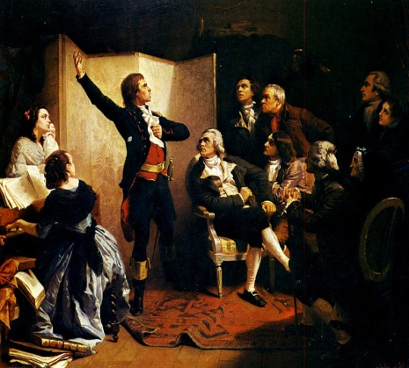
L’HYMNE NATIONALE « LA MARSEILLAISE »

La Marseillaise est un chant patriotique de la Révolution française adopté par la France comme hymne national :
Allons ! Enfants de la Patrie !
Le jour de gloire est arrivé !

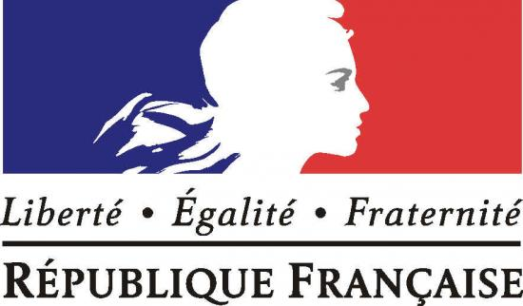
LA DEVISE « LIBERTE, EGALITE, FRATERNITE »

La liberté est le premier des droits de l'être humain : liberté d'expression, de circulation, d'opinion, d'association, ou encore de mœurs. Tout ce qui n'est pas défendu par la loi ne peut être empêché.
L'égalité signifie que la loi est la même pour tous
La fraternité, c’'est un devoir que nous avons les uns vis-à-vis des autres.
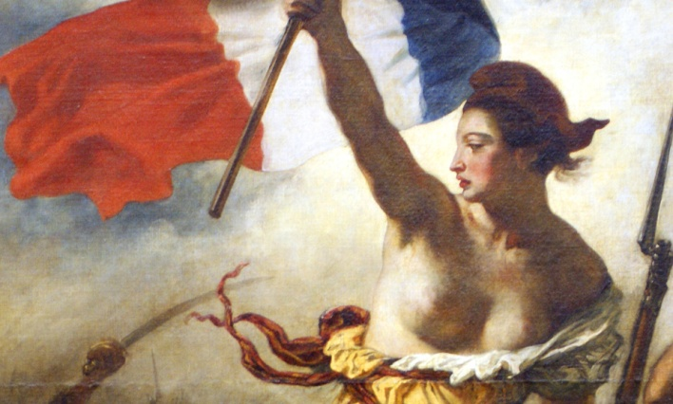
LE BONNET PHRYGIEN

Bonnet rouge porté par les révolutionnaires de 1789, symbole de la liberté.


LA FLEUR DE LYS

Symbole de la royauté.

